特种设备作业人员考试体检表
姓名 | 吴燕 |  | 性 别 | 男 | 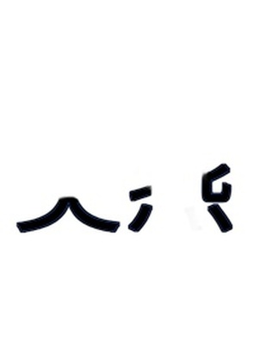
身份证号 | 617301198709042226
申请作业种类 | 叉车司机 |  | 申请作业项目  （代号） | N1
眼科 | 视力 | 左： | 矫正视力 | 左： | 检查结果：
眼科 | 视力 | 右： | 矫正视力 | 右： | 检查结果：
眼科 | 色觉 |  |  |  | 医师盖章：
眼科 | 其他  眼病 |  |  |  | 医师盖章：
外科 | 四肢  健全 | 是□  否□ |  |  | 检查结果：
外科 | 无运动障碍 | 是□  否□ |  |  | 医师盖章：
检查结果：

医师签字：

检查医院
（盖章）

年 月 日
注：场（厂）内专用机动车辆作业人员

